**实验报告**

专业：计算机科学与技术

姓名：谢文想

学号：3190105734

日期：2020.04.22

================================================================================

课程名称： 普通物理学实验Ⅰ 指导老师： 厉位阳 成绩：

实验名称： 不良导体热导率的测量 实验类型： 热学实验

一、实验目的 二、实验内容

三、实验仪器 四、实验原理

五、实验数据原始记录 六、实验数据处理和结果分析

七、实验心得

1. **实验目的**

* 熟悉热学实验，了解虚拟实验与线下实验操作的区别
* 认识传热现象，了解傅里叶导热定律
* 掌握平板稳态法测量不良导体的导热系数
* 体会实验中巧妙测量的方法

1. **实验内容**

1、 使用游标卡尺测量铜盘和橡胶盘的直径和厚度，多次测量求平均值。

2、 连接好电源，记下稳态时的值，再移去B，加热C，使C得温度比高10°C左右，让C自然冷却，每隔30s记一次温度值。

3、 利用逐差法计算出C的冷却速率，将结果代入公式计算出橡胶的导热系数。

1. **实验仪器**

主仪器、自耦调节器、数字电压表、杜瓦瓶、游标卡尺、电子秒表（虚拟仿真实验平台）

1. **实验原理**

①设样品为一平板，实验中样品为圆盘状，处于稳态时，样品的上下表面温度分别为，根据傅里叶传导方程，在内通过样品的热量满足：

 （1）

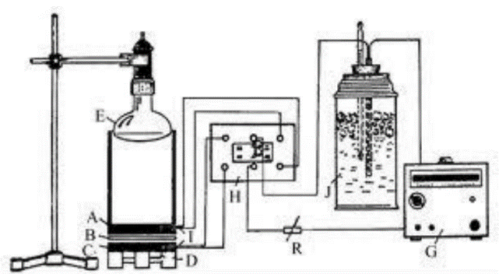其中为样品的导热系数，为样品的厚度，为样品上表面的面积，可以使用游标卡尺来测量，利用传热圆筒A的底部和散热铜盘C的温度代表。

图 不良导体热导率测量装置原理图

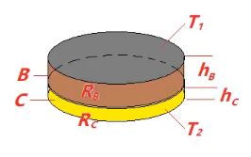②的测量：导热达到稳定状态时，样品上下表面温度恒定不变，可以认为样品盘B的传热速率与铜盘C散热速率相等，因此可以通过铜盘C在稳定温度下的散热速率来求出。

图 2

③动态测量：当测得稳态时样品上下表面温度后，拿走样品B，让铜盘C与传热筒A底部的下表面接触，加热铜盘C，待温度上升到高于10°C左右，移去A，让铜盘C自然冷却（向环境散热），每隔30s记下相应的温度，求出铜盘C在附近的冷却速率，根据热容定义，铜盘C散热速率为：

 （2）

其中分别为铜盘C的质量和比热容。

④在达到稳态的过程中，铜盘C的上表面并未散热，考虑到物体的散热速率与它的散热面积成正比，故稳态时铜盘C的散热速率的表达式应作面积修正，修正后为：

 （3）

⑤比较（1）和（3），便得出样品导热系数公式：

 （4）

其中已知，对于温度以及的测量，在温度范围变化不大时，温差电动势与待测温度成正比，因此可得：

 （5）

其中为对应温度下的温差电动势。

1. **实验数据原始记录**

①铜盘和橡胶盘的直径及厚度数据记录：

|  |  |  |  |
| --- | --- | --- | --- |
| 测量次数 | 1 | 2 | 3 |
| 铜盘直径(mm) | 131.32 | 131.30 | 131.32 |
| 铜盘厚度(mm) | 6.80 | 6.82 | 6.82 |
| 橡胶盘直径(mm) | 130.80 | 130.80 | 130.78 |
| 橡胶盘厚度(mm) | 7.98 | 8.00 | 7.98 |

表 1 铜盘和橡胶盘的直径及厚度数据记录表

注：游标卡尺零位：0.00mm

②稳态测量：

测量A加热到平衡温度时的温差电动势的绝对值(mv)： 3.40

测量C加热到平衡温度时的温差电动势的绝对值(mv)： 2.28

③动态测量：

测量C降温过程中不同时刻温度对应的温差电动势（每隔30s）：

|  |  |  |  |  |  |  |  |  |  |  |
| --- | --- | --- | --- | --- | --- | --- | --- | --- | --- | --- |
| 测量次数 | 1 | 2 | 3 | 4 | 5 | 6 | 7 | 8 | 9 | 10 |
| 电压(mv) | 3.06 | 3.00 | 2.94 | 2.90 | 2.85 | 2.79 | 2.74 | 2.69 | 2.64 | 2.59 |

表 2-1 降温过程中对应温差电动势（前10）

|  |  |  |  |  |  |  |  |  |  |  |
| --- | --- | --- | --- | --- | --- | --- | --- | --- | --- | --- |
| 测量次数 | 11 | 12 | 13 | 14 | 15 | 16 | 17 | 18 | 19 | 20 |
| 电压(mv) | 2.54 | 2.49 | 2.45 | 2.41 | 2.37 | 2.33 | 2.29 | 2.25 | 2.21 | 2.17 |

表 2-2 降温过程中对应温差电动势（后10）

1. **实验数据处理和结果分析**

①三次测量铜盘和橡胶盘的直径及厚度数据求取平均值：

|  |  |
| --- | --- |
|  | 平均值 |
| 铜盘直径(mm) | **131.32** |
| 铜盘厚度(mm) | **6.82** |
| 橡胶盘直径(mm) | **130.80** |
| 橡胶盘厚度(mm) | **7.98** |

表3 铜盘和橡胶盘的直径及厚度平均值记录表

②选取降温过程中接近前后的六个数据：

|  |  |  |  |  |  |  |
| --- | --- | --- | --- | --- | --- | --- |
| 电压(mv) | **2.37** | **2.33** | **2.29** | **2.25** | **2.21** | **2.17** |

表 4 降温过程中接近T2对应温差电动势

，于是使用逐差法处理这六个数据（依次为）得到：



③由以上数据及处理后的数据代入（5）式（包括给出=800g）



求得，经查询，橡胶的导热系数约为，测得的导热系数偏小。

1. **实验心得**

此次实验为热学实验，是这门实验课做的第一个热学实验，个人感受是相比于线下实验，对于温度的感受很少，一些线下实验需要注意温度的地方虚拟实验也模拟不了，所以还是希望能尽快返校，自己动手操作。